Nome Ano Turma N.º
Texto narrativo – Narrativa de autor português 3

Educação Literária
Ficha de trabalho 5

1. Lê atentamente o texto que se segue. Se necessário, consulta as notas.
 | A pesca da baleia
5  10  15  20  25  30  35  40  45  50  55  60  65  70  75  80  85  90  95  100  105  110  115  120  125  130  135  140  145  150  155  160  165  170  175  180  185  190  195  200  205  210  215  220  225 |   Lá de cima do poleiro o vigia ergueu-se de salto, deu sinal de baleia à vista com o búzio e todos os homens desataram a correr para as canoas. Nas Lajes, noutro dia, saí ao enterro dum baleeiro morto no mar, quando do Alto da Forca anunciaram o bicho. Ia tudo compungido¹ – ia a mulher compungida e os pescadores compungidos, o padre, o sacrista, a cruz e a caldeira – iam aqueles homens rudes e tisnados em passo de caso grave e fatos de ver a Deus – e logo a marcha compassada parou instantaneamente e mudaram instantaneamente de atitude: ficou só o padre com o latim engasgado e o caixão no meio da rua,  e os outros, enrodilhados, levaram o sacristão, de abalada, até à praia. Baleia! baleia!... Deixam um casamento ou um enterro em meio, um contrato ou uma penhora, as testemunhas e a justiça, e correm desesperados a arrear² à baleia. No Cais do Pico e nas Lajes ninguém se afasta da praia. Estão sempre à espera do sinal e com o ouvido à escuta, os homens nos campos, as mulheres nos casebres. E enquanto falam, comem ou trabalham, lá no fundo remói sempre a mesma preocupação. São tão apaixonados que até este cheiro horrível, que faz náuseas e que se entranha na comida e no fato, lhes cheira sempre bem.  – Baleia! baleia!  E toda a população acode aos barcos. Vejo daqui a fiada de casas à beira da estrada, o cais de embarque com o gorduroso barracão de madeira, tudo negro, enfumado e fétido³, e por toda a parte, nas pedras escorregadias e na água azul, vértebras, carcaças boiando e restos ensanguentados que cheiram a podre que tresandam.  – Nosso Senhor vá com eles!  – Nosso Senhor lha dê sem perigo! – dizem as mulheres.  – O pão do meu José vai na canoa – grita outra, debruçada para os homens que empurram o barco a toda a pressa.  – E aquela canoa não larga? – Está à espera do trancador⁴. Já um grupo de velhos, com a mão enconchada sobre os olhos, espreita para o largo, a ver se descobre os esguichos de vapor que o bicho resfolga.  1. compungido: triste. 2. arrear: caçar a baleia com «arreios» próprios. 3. fétido: mal cheiroso. 4. trancador: arpoador, aquele que usa o arpão.  O mar desmaia, mais etéreo que o céu, diluindo pouco e pouco no azul o doirado das nuvens. Uma luz difusa estremece no arrepio da superfície. É uma manhã delicada – um pedaço de céu azul-claro que se não distingue do mar azul-claro. Ao fundo vapores esparsos, à direita flocozinhos brancos por cima de S. Jorge, e para o largo pastadas grossas e imóveis que a primeira luz da manhã ilumina. Acolá um farrapo de névoa embrulhou-se na água dum azul quase cinzento e não a larga: o Faial, a distância, é uma mancha transparente, e o Pico passa a meus olhos por diferentes gradações, desde o azul nascido ao violeta. Névoas prendem-se aos calhaus negros, aos montes dramáticos, ou derretem-se de repente na água em rápidos chuveiros. No céu há um azul entre as nuvens tão ensaboado que mal se distingue, um azul entre nuvens azuis estendidas, com interstícios⁵ mais claros, e logo por cima pequenos estratos amontoados... Mas tudo isto desvanecido, tudo isto através da neblina quase a desaparecer. É uma manhã para se respirar, devagarinho. O mar é ainda neblina, o céu todo neblina; só anda algum azul misturado ao branco e alguma luz que se coa pelas nuvens...  A canoa voga suspensa na atmosfera e outras lá vão adiante à força de remos. Duas içaram as velas... Um barco destes é quase um móvel, ao mesmo tempo delicado e resistente, muito bem construído de tábuas leves de cedro, pregadas com cavilhas de bronze sobre as cavernas de carvalho americano – esguio como um peixe e leve com uma casca, para escorregar sobre as águas. Metem-lhe dentro sete homens, o arpão e a lança, para atacar um bicho cuja massa pode ser avaliada em cem toneladas, e que, depois de ferido, se vira às vezes contra as canoas e até contra navios do seu tamanho. Ainda a semana passada um cachalote reduziu um barco a cisco⁶ e matou três homens, pondo-se de pé no mar com a boca aberta cheia de dentes de palmo. O que vale é que a baleia é um bicho muito tímido. Pode, com o leque da cauda, cobrir e abafar uma canoa – e tudo a assusta. São poucas as que atacam, mesmo depois de feridas; mas há machos solitários que chegam a atrever-se com navios maiores do que eles, metendo-os no fundo à focinhada. As baleias velhas isolam-se pela dificuldade em encontrar pasto que lhes chegue: mastigam no mar incessantemente como bois a pastar na erva. As novas viajam em grupos de vinte e trinta. É um espetáculo majestoso encontrar pela manhã um bando de baleias, resfolgando pelas ventas – é um espetáculo do princípio do mundo... Um pouco de neblina – mar azul!... Lá vão com o dorso de fora e lançando de quando em quando um esguicho de água vaporizada. De repente, quase ao mesmo tempo, mostram os rabos e mergulham, emergindo mais longe os lombos luzidios a escorrer... É uma coisa que faz parar o coração, é um quadro imenso e duma frescura extraordinária.  Pastam. Seguem sempre a mesma rota à procura das carnes gelatinosas que devoram; dos cefalópodes, lulas e polvos, que se lhes pegam e as sugam, entre braços que as envolvem e açoitam, sempre mastigando coisas esbranquiçadas a escorrer-lhes da boca. São os grandes devoradores dos monstros que na água glauca⁷ esperam a presa como sacos coroados de tentáculos, moles e horríveis, movendo à volta da mitra a coroa de répteis.  Isoladas ou em grupos, seguem a sua rota até à África, regressando pelo mesmo caminho. Esperam-nas os baleeiros e perseguem-nas, chegando a ponto de serem escassas no arquipélago e só reaparecendo depois que os americanos abandonaram a pesca, e os óleos minerais substituíram o óleo animal, que é empregado hoje nos instrumentos de precisão. Nos últimos tempos voltaram muitos cachalotes aos Açores: num dia vi cinco na baía do Porto Pim, no Faial, cinco bichos  de ferro zincado, barbatana curta e grossa e cauda horizontal apartada ao meio como a cauda  da andorinha. Pus-me a olhar para aqueles monstros desconformes e maciços, de cabeçorra  5. interstícios: intervalos. 6. cisco: pó, lixo. 7. glauca: verde-clara.  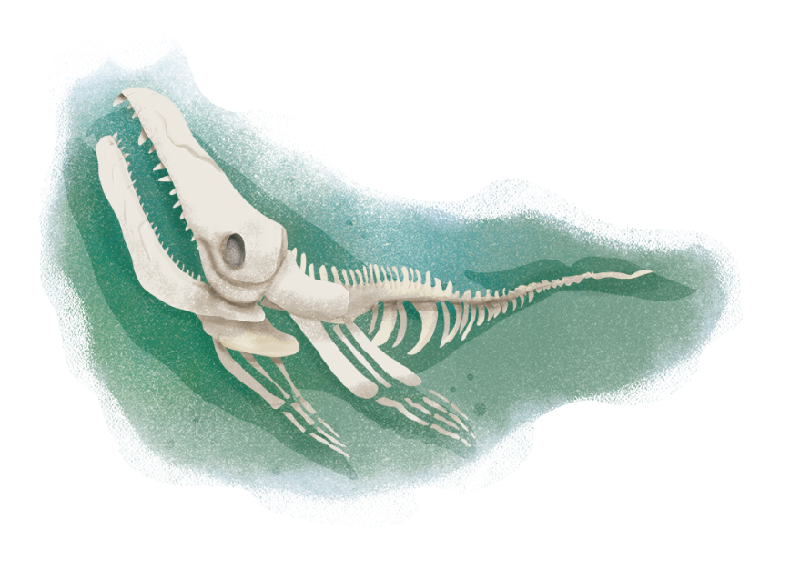  quadrangular, que é o terço do corpo e onde não há nada que preste. Na baleia não é a barriga que é maior e mais grossa – é a cabeça; daí para baixo vai arredondando e diminuindo até à cauda, horizontal, enorme e luzidia. Os olhos pequeninos é preciso procurá-los, porque mal se distinguem da pele, e infelizmente para elas, estão colocados de forma que só veem para os lados. Os baleeiros chegam-se facilmente pela cauda – a questão é não fazer barulho – porque têm o ouvido muito fino e ouvem pela pele: sentem a grande distância: qualquer ruído insólito as perturba, ficando a tremer de susto, até que se lembram de fugir. Na frente da cabeça ficam os buracos para resfolgar: ali não entra arpão, a pele é muito dura; e por baixo abre a queixada em forma de bico com grandes dentes, que, quando fecha a boca, entram em cavidades da maxila superior.  Este bicho inocente e estúpido quase sempre dorme ou digere à tona de água, inerte como um saco cheio... Só depois que lhe vi abrir a cabeça, melancia preta desconforme e toda de branco rosado pelo lado de dentro, é que compreendi bem a baleia. Debalde lhe procurei o miolo. No lugar dos miolos tem um líquido, espermacete⁸, que dá doze a quinze barris do melhor óleo. Nem é preciso fervê-lo: está pronto a servir nos tanques do casco. Por isso se deixa apanhar...  Os baleeiros sabem logo se é grande ou pequena pelo tempo que demora à superfície das águas; a espécie a que pertence, porque as há que só respiram por uma venta. Conhecem quando vai mergulhar, porque mostram primeiro a enorme cauda agitando-a fora da água; e se são pequenas, porque andam em bandos e aos saltos, tal é a sua agilidade. Contam que a mãe, acompanhada pelo filho, que nasce logo com quatro ou cinco metros de comprido, é mais fácil de subjugar, chegando o ambaque (baleia preta) a deixar-se matar quando lhe apanham o pequeno: basta feri-lo ao pé do rabo e puxá-lo para o bote. A mãe já não o larga e prefere, se não pode fugir com ele metido debaixo da asa, que a acabem às lançadas. Quer dizer: esta coisa monstruosa e zincada, com óleo na cabeça, não só dorme e digere – é capaz de ternura e sacrifício.  Creio que hoje só os barcos dos Açores a caçam pelo processo primitivo, que é muito mais perigoso. Os americanos usam um canhão especial e ainda não há muito que grande número de barcos se ausentavam das costas da América por largos períodos, navegando pelo Norte do Chile ou nas regiões circumpolares, onde a baleia encontra o pasto de que se nutre no mar cheio de organismos infinitamente pequenos, no mar só alimento, em formação como as nebulosas. A baleia é apanhada, suspensa, cortada e derretida em grandes caldeirões que fumegam a bordo. Essa avantesma besuntada, fedorenta e ressumando óleo, todo o dia navega, vomita fumo, e cheira que tolhe, e mais se parece com um açougue⁹ ambulante que com um barco. Tudo lá dentro é pegajoso e escorregadio. Os ganchorros levantam pedaços de baleia, metendo-os nos caldeirões, onde fervem e refervem. À volta agitam-se homens engordurados até à alma, entre labaredas, bando de aventureiros de toda a espécie, equipagem¹⁰ de acaso, malaios e chineses, escorregadios como o  navio, caranguejola que vai correndo todos os mares onde se encontra a baleia. No alto dos mastros,  8. espermacete: substância gorda, de cor esbranquiçada, que se extrai do cérebro da baleia e que é usada na indústria.  9. açougue: talho. 10. equipagem: tripulação de um barco.  em duas barricas, os vigias incessantemente a procuram na água com óculos, enquanto outros mexem e remexem os caldeirões, ou, em tábuas amarradas ao costado, cortam, içam, despedaçam as banhas do bicho.  E isto nunca mais cessa: o navio enche o mar de fedor e de sangue e lá dentro a caterva derrete sem cessar, mergulhada em fumaceira, que o vento não dispersa – não pode – ou persegue sempre, matando sempre, como se a sua missão fosse sujar a grande pureza do oceano. O fumo pesado e gordo envolve o navio ensanguentado, que se destaca na manhã delicada ou no poente todo de oiro. E mesmo de noite, sob a maravilha das estrelas, aquilo vermelheja e arde, queimando carne e fumegando sempre. E cheira cada vez pior...  O mar cinzento com espaços lisos dum cinzento doirado refletindo a cor das nuvens, e ao fundo, quase tocando o céu, uma grande superfície toda azul... Vem o bando por aí abaixo num azul que é azul e Acão. Vêm todas do oceano glacial como se viessem da fonte da vida. E sentem a felicidade inconsciente da frescura que as rodeia, da água azul nascendo em jorros sobre jorros, que lhes comunica energia, vibrando todas com ela. Não têm uma arte, uma filosofia, um negócio a tratar. Vivem pela pele, vivem com a água que vive. Vêm aos saltos unidas e cortando o grande mar, nas manhãs brumosas, nas tardes de oiro, imensas como o universo e todas de oiro, nos dias de tempestade, que se fizeram para dançar à tona das ondas furando o cachão branco e vivo – outro cachão ao longe – ou nas tardes de mar calmo, criadas de propósito para boiar e dormir, no oceano e no mundo todo azul, que também adormece e repousa. Um bicho isolado boia. Dorme ou digere.  Parece um penedo escuro à flor das águas... Um ah! Estamos nas primeiras horas da vida.  A claridade espelha-se e escorre no dorso escuro e molhado. O barco aproxima-se sem ruído, o arpoador à proa, com o arpão erguido e seguro nas duas mãos, firme nos pés e na atitude de arremesso. É um ferro com setenta e cinco centímetros e dois metros de cabo. Ao lado, no barco, vai a lança, que é maior, para acabar este monstro do tamanho dum prédio. Mas o homem impressiona-me ainda mais que a baleia: é tremendo, de pé, minúsculo, com a vida no olhar e nas mãos. No barco está tudo calado e ansioso, ninguém diz palavra inútil: homens, barco, arpoador e arpão, tudo tem o mesmo corpo e a mesma alma. São sete, dominados pela ação, trespassados pelo ar e por este cheiro que penetra pela boca e pelos poros, gerador de energia – é um ser único, só nervos e vontade, à caça do monstro e com uma ponta de perigo que seduz – sem falar do negócio, que é excelente. Todos ganham: uma baleia dá muito óleo e o óleo dá muito dinheiro. Às vezes dá âmbar. Mas há principalmente a necessidade de matar, de lutar (numa vida que é mais monótona do que em qualquer outra parte – duas vezes monótona pelo mar que os circunda e pelos montes que os entaipam), de vencer as contrariedades e os perigos – sentimento com raízes no mais profundo da alma humana.  São sete couros secos, decididos, e alguns deles lavrados pelas rugas e com brancas na cabeça, e o trancador mola de aço pronta a distender-se, concentrando toda a energia no olhar e nos músculos. Esperam – ele o momento de lançar o arpão, os outros o de afastarem a canoa no mesmo impulso combinado. É um momento único.  Já outras canoas se aproximam... Mas, antes que lhe tirem a baleia, o trancador lança o ferro.  O bicho tem um momento de hesitação e surpresa, como o touro quando lhe cravam as bandarilhas, o que permite ao barco desviar-se num golpe de remos, antes de ser abafado na cauda ou envolvido no redemoinho das águas. Não há um segundo de dúvida ou um movimento falso. A baleia mergulha entre vagas, com o risco de os arrastar para o fundo, e leva-os, numa velocidade de expresso, pelo mar fora, porque aquela grande massa é duma agilidade espantosa. – Larga! larga! larga a manilha¹¹! ... – E lá vão no curso, entre as águas rasgadas, no grande sulco aberto com violência, tomando tento na linha.  As outras canoas ficam a ver navios. Às vezes há balbúrdia: todos os barcos querem trancar a mesma baleia e dirigem-se-lhe pela cauda, pela cabeça, pelos lados; já tem acontecido arremeterem às cegas sobre o bicho, encalharem-lhe no lombo e meterem-lhe o arpão na cabeça. Outras vezes um trancador impaciente, vendo fugir-lhe a presa, atira o ferro por cima do barco que está mais perto da baleia para a roubar. É o que eles chamam trancar para quebrar.  – Larga! Larga!  A baleia mergulhou. Corre agora a linha de manilha americana, muito bem enrolada dentro de duas selhas¹², e os homens, pálidos e imóveis, com o coração do tamanho duma pulga, esperam.  A baleia pode desaparecer durante vinte minutos. Um deles tem nas mãos, para se não cortar, um pano chamado nepa, por onde a corda passa e pelo moirão, pau saliente à proa, que chega a fazer fumo com o atrito. Às vezes a linha acaba-se quando a baleia mete muito para o fundo. Se está outro barco perto, fornece-lhe mais linha, senão a baleia perde-se: têm de cortar a manilha ou são arrastados para o abismo.  – Lá vai a arça! – exclamam.  A arça é o fim da linha, e é com pena que eles a veem acabar-se. Passam a ponta de mão em mão, até ao último tripulante, que só a larga com desespero.  – Lá vai a arça!  Pior é quando a baleia, ferida, se atira ao barco. Deita-lhe a boca e dilacera-o, voltando-se depois para os homens, de boca aberta como as feras. No outro dia, as canoas que assistiam a este drama queriam lancear o bicho enfurecido, mas os outros, nadando, berravam da água:  – Ó homens, não avancem, que ela mata-nos aqui a todos!  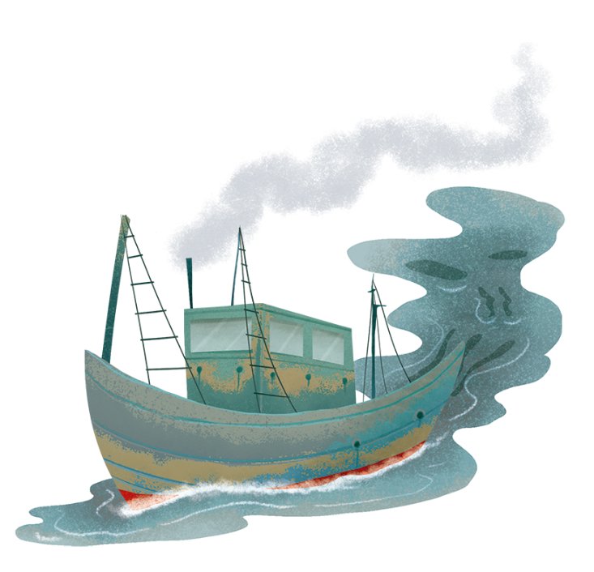  Em geral a baleia mergulha, vem à tona antes que se acabe a linha, e o que ela mostra primeiro é o focinho, para resfolgar. Aproximam-se e dão-lhe uma lançada ao pé da asa para a sangrarem. Mergulha, reaparece, esgotam-na e têm-na certa quando começa a esguichar sangue pelas ventas. Que visão de espanto entra nesse momento naquela cabeçorra? Há baleias que conseguem escapar e não esquecem – meses depois atiram-se aos baleeiros. Dão-lhe mais lançadas numa vozearia de triunfo. – É nossa! É nossa!... – Do corpo, dos pulmões, do coração, saem jorros vermelhos. Vomita. Encarniçam-se os homens. Então aquela grande massa oscila, adorna¹³ e morre numa pasta de sangue...  Do alto do monte o vigia tem guiado a canoa, acendendo fogueiras para os dirigir com o fumo – para a direita, para a esquerda, para o largo – até encontrarem o bicho, e toda a população em terra seguiu ansiosa o espetáculo.  – Já arrearam as velas!  – Trancou a baleia! Trancou a baleia!  – Foi o mestre Francisco que trancou a baleia.  – Ai, se foi o meu homem que trancou a baleia,  é hoje um dia de S. Pedro!  E o grito corre de casa em casa pela povoação.  – Trancou a baleia! Trancou a baleia!  11. manilha: tipo de fio usado na caça à baleia. 12. selhas: baldes, recipientes de madeira. 13. adorna: inclina.  Falta o pior; falta trazer o bicho para terra, o que leva horas, leva o dia. Às vezes as canoas são arrastadas para muito longe e é preciso puxar a baleia a reboque para a costa. E segue o resto: falta decepá-la, cortar-lhe a manta em pedaços para derreter nas caldeiras. Compõe-se a canoa, leva-se ao ferreiro o arpão todo torcido. Os cais escorregam besuntados, o barracão deita um fumo pegajoso e fétido; no mar boiam carcaças podres; por toda a parte há ossos de baleia e tripas informes. Lá de dentro, da cozinha infernal, saem baforadas, clarões e fumaceira. As povoações tresandam a gordura, porque até o fogo das caldeiras se alimenta com vértebras e torresmos de baleia. A gente passa e vê uma cabeçorra escura aberta a machado ou um monstro estendido com homens em cima, que o retalham com o ferro largo encabado num pau, enquanto outros, cheios de gordura e de sangue, remexem nos intestinos, onde às vezes se encontra uma fortuna. Duma que vi morta no Cais do Pico tinham retirado trinta quilos de massa escura, âmbar, que valia muitos contos de réis. Por toda a parte vasilhas ensebadas, barris de óleo, montões de ossos, resíduos de lenha e toucinho branco cortado em bocados. Um guindaste tira da água um enorme pedaço de baleia. Mais cheiro, mais fumo, naquele açougue monstruoso. Mais fartum... Os homens mal se distinguem, lá no fundo do barracão imundo, remexendo com grandes colheres nos caldeirões, e outros carregam mantas de banha a escorrer gordura. Clarões vermelhos e azulados (é o óleo que arde e a carne que rechina¹⁴) iluminam figuras estranhas. Até o mar está escarlate.  Verde e negro, verde e cinzento, entre torresmos negros. Vida prodigiosa de névoas, clarões vagos e esparsos, tintas delicadas que se entranham umas nas outras, e às vezes um pedaço de mar azul-cinzento que me prende e fascina. Mas não me sai dos olhos a posta gorda de carniça e o cheiro a fartum não me larga o nariz, nem aquele navio besuntado que corre o mar, deixando um rasto de fumo e de sangue...
Raul Brandão, «A pesca da baleia», in As ilhas desconhecidas,
Lisboa, Quetzal Editores, 2016, pp. 49-53.
 | 14. rechina: som produzido pela gordura quando cai no lume.

1.1 Associa cada elemento relativo à pesca da baleia (coluna A) ao seu correspondente (coluna B).
a. base da economia açoriana  b. óleo retirado do cérebro das baleias  c. característica que permite a aproximação do baleeiro  d. ambaque  e. âmbar  f. equipagem de uma baleeira  A | 1. olhos que apenas permitem ver para os lados  2. massa escura retirada dos intestinos de algumas baleias  3. sete homens  4. caça à baleia  5. baleia preta  6. espermacete  B
a. |  | b. |  | c.
d. |  | e. |  | f.

2. Apresenta o termo correto de cada uma das definições, servindo-te das palavras/expressões dadas.
 | vigia |  | arpão |  | trancar para quebrar |  | arça
a. Ponta final da linha ou do fio:
b. Aquele que sinaliza a presença de baleias no mar:
c. Ferro com setenta e cinco centímetros e dois metros de cabo:
d. Tentativa de «roubar» a baleia a outros baleeiros:
3. Podemos afirmar que as baleias são animais migratórios? Justifica a tua resposta.

4. A atividade da pesca da baleia foi proibida há já algumas décadas. O texto permite-nos «deduzir» uma das razões pelas quais a referida atividade terá sido proibida.
4.1 Transcreve a(s) frase(s) que melhor ilustra(m) esta afirmação.

5. Refere dois aspetos da baleia que, segundo o narrador, facilitam a sua captura pelos baleeiros.

6. Relê as afirmações que se seguem e explica o que terá levado o narrador a proferi-las.
a. «esta coisa monstruosa e zincada, com óleo na cabeça, não só dorme e digere – é capaz de ternura e sacrifício.» (linhas 105 e 106):

b. «Mas o homem impressiona-me ainda mais que a baleia: é tremendo, de pé, minúsculo, com a vida no olhar e nas mãos.» (linhas 143 a 145):

7. A descrição que é feita do espaço contrasta com a atividade da pesca da baleia. Concordas com esta afirmação? Justifica.

8. Explica, sucintamente, em que medida esta atividade foi, em determinado momento, fundamental para a economia açoriana.

9. Classifica o narrador do texto quanto à sua presença. Transcreve dois exemplos do texto que fundamentem a tua resposta.

10. Associa cada segmento textual (coluna A) ao respetivo recurso expressivo (coluna B).
a. «cauda horizontal apartada ao meio como a cauda da andorinha» (linhas 75 e 76)  b. «inerte como um saco cheio» (linhas 93 e 94)  c. «Só depois que lhe vi abrir a cabeça, melancia preta desconforme» (linha 94)  d. «homens, barco, arpoador e arpão» (linhas 145 e 146)  A | 1. enumeração  2. comparação  3. metáfora  B
a. |  | b. |  | c. |  | d.

